Профессиональное портфолио танцевальной группы «Магнит» МКОУ СОШ с.п. Псыкод
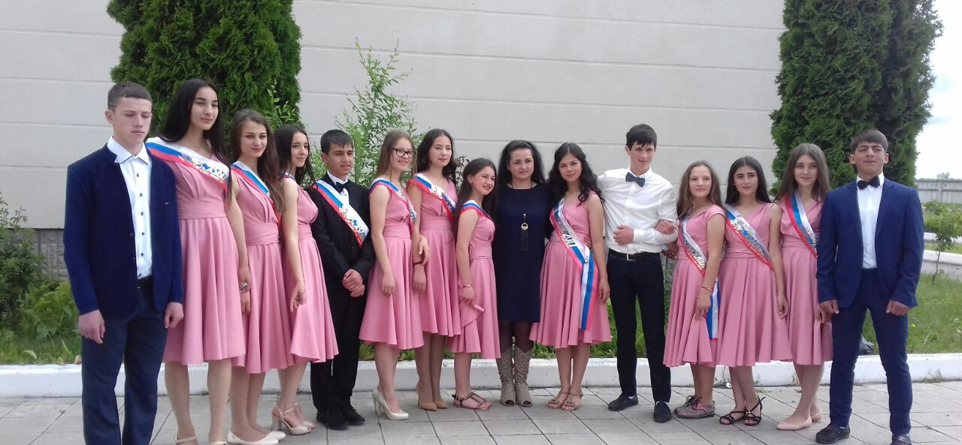
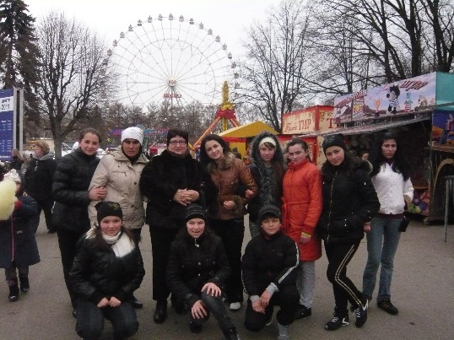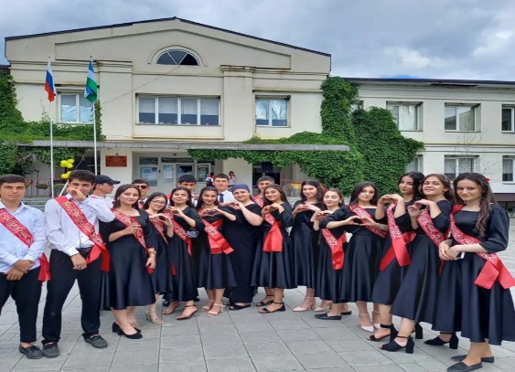
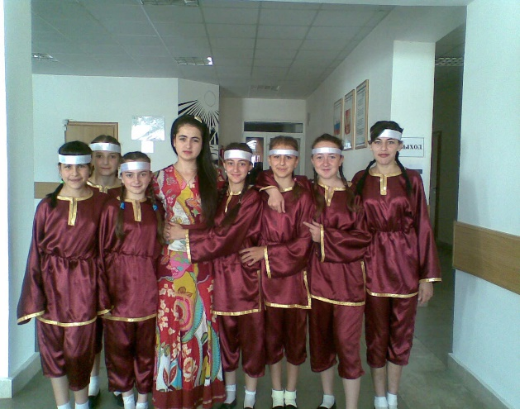
- Грамота «Черек- река Дружбы!», с.п. Нижний Черек, 2008г.
- Диплом 1 степени, Республиканский конкурс «Долинские встречи», г. Нальчик, 2008г.
- Почетная Грамота РУО-2010г.,
- Диплом I степени международного фестиваля- конкурса «Ты звезда» г.Москва-Нальчик – 2011г.
- Грамота – 2011г. Дунейпсо Адыгэ Хасэ г. Нальчик
- Ми нистерство образования и науки КБР Диплом, 2012г.
- Грамота Министерства по делам молодежи КБР , Нальчик, 2016г.
- Грамота «Звездочки Адыгеи», г.Майкоп - 2011г.
- ГРАН-ПРИ МЕЖДУНАРОДНОГО КОНКУРСА «Славянская звезда», 2011г.
- Диплом Министерства Образования и науки КБР, Республиканская газета «Адыгэ Псалъэ», «Родной язык – душа моя, мой мир», 2012г.
- Благодарственное письмо г.Москва «Звезды Кавказа светят в Москве», 2012г.
- Отдел культуры Урванского муниципального района г.Нарткала, Диплом 1 степени, «Алла, мы ищем таланты!», 2012г.
- Грамота, Лауреат районного благотворительного конкурса «Сиреневый бал», г. Нарткала, 2013г.
- Благодарность, Оздоровительный лагерь «Зори Кавказа», 2013г.
- Диплом районного конкурса «Алло, мы ищем таланты!», г.Нарткала, 2013г.
- Диплом Министерство культуры РФ, Министерство культуры КБР «Созвездие Эльбруса», г. Нальчик, 2013г.
- Грамота Управления образования Урванского муниципального района, Республиканский фестиваль-конкурс «Вехи адыгской истории», Начальник РУО Жемухов С.Н., 2015-16г.
- Благодарность МО МВД России «Урванский», районный конкурс «Рыцари Закона», 2016г.
- Благодарность МВД России «Урванский», «Праздник, со слезами на глазах», 2017г.
- Почетная Грамота, Республиканский фестиваль «Рыцари закона», Отдел МВД России по Урванскому району, 2017г.
- Почетная Грамота МКОУ СОШ с.п. Псыкод за занятое 1 место в районном конкурсе «PRO.ТВОРЧЕСТВО», 2018г.
- Диплом II степени республиканского конкурса «Черкесский мир», г.Нальчик, 2019г.
- Грамота УПРАВЛЕНИЯ ОБОАЗОВАНИЯ МЕСТНОЙ АДМИНИСТРАЦИИ УРВАНСКОГО МУНИЦИПАЛЬНОГО РАЙОНА КБР, г. Нарткала, 2019г.
- ГБУ «Многофункциональный молодежный центр», международный фестиваль «Шемякинская весна», Диплом Лауреата 3 степени, «Люблю тебя мой край родной», г. Нальчик, 2019г.
С 2020 года группа «Магнит» переименована в группу «Шире круг».
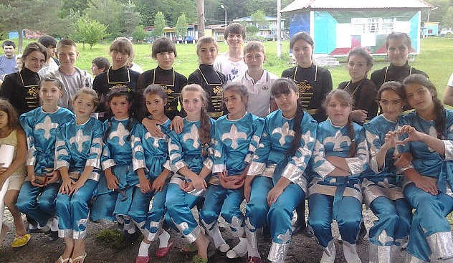
- Диплом 3 степени Республиканского конкурса «PRO.ТВОРЧЕСТВО», г.Нальчик, 2021г.
- Почетная Грамота регионального фестиваля «Берег дружбы- Кабардино-Балкария», г. Нальчик, 2021г.
- Всероссийский фестиваль-конкурс искусств имени Мухадина Кишева «Чегемский Родник», Грамота, г. Нальчик, 2021г.
- Благодарность администрации Урванского района, 2022г.
- Благодарность, Региональный фестиваль-конкурс «Чегемский Родник», г. Нальчик, 2022г.
- ГБУ «Многофункциональный молодежный центр», международный фестиваль «Шемякинская весна», Диплом Лауреата 3 степени, г. Нальчик, 2022г.
- Международный фестиваль поэзии и национальных культур «Берега Дружбы», Почетная Грамота, г. Нальчик, 2023г.
- Диплом 1 степени, Районный этап Республиканского конкурса «Рыцари закона», 2023г.

